В детсаду детей не слышно,
Сладкий сон всех одолел.
Педагоги собрались здесь
Отдохнуть от разных дел.
Пошуметь и пообщаться
Песни спеть и помечтать
И конечно в игры
С настроеньем поиграть.

Добрый день, уважаемые коллеги! Приветствую вас на нашем тренинге под названием «Мировое кафе»

В нашем кафе есть правила. Назвать их.

Также в нашем кафе есть меню. Озвучить.

Так что же такое технология мировое кафе.
Но прежде, чем вам об этом рассказать, разминка.
«Здравствуй, здравствуй!»
А теперь давайте поздороваемся новым способом. Разбейтесь на пары, встаньте напротив друг друга. Я буду произносить стихотворение-приветствие, а вы будете выполнять соответствующие действия:
Здравствуй, друг! Здороваются за руку.
Как ты тут? Хлопают по плечу друг друга.
Где ты был? Дёргают за ушко друг друга.
Я скучал! Кладут руки себе на сердце.
Ты пришёл! Разводят руки в стороны.
Хорошо! Обнимаются.
Педагоги остаются на своих местах (парами).
-Молодцы! Вот как соскучились!

Проходите на свои места.

Рассказ о технологии.

Что такое и как появилась технология world cafe?
В 1995 г. в калифорнийском местечке Милл Велли перед началом конференции со скучным названием «Интеллектуальный капитал» неожиданно пошел дождь - довольно редкое явление в этих краях. Организаторы мероприятия Хуанита Браун и Дэвид Айзакс поняли, что привычный формат - встречу на свежем воздухе в патио - придется отменить. В гостиной срочно поставили несколько столиков, вместо скатертей использовали листы бумаги с флипчартов и. сварили для всех американский кофе. Участников того знаменательного сборища удивил неформальный вариант общения, но результат превзошел все ожидания: дискуссия велась непринужденно, бумажные «скатерти» оказались исписаны идеями, предложениями и графиками, но главное - все были потрясены удивительным творческим настроем! Так родился метод «world cafe», или «мировое кафе».
Технология «мировое кафе» известна в мире с 1995 года, однако в России она начала широко использоваться не так давно. Первым «подвижником» МК в нашей стране стала компания «ИнтерТренинг», проводившая обучающее мероприятие в 2007 году.
Итак, мировое кафе - новая форма работы – технология организации дискуссии в малых группах, это искусство разговора по делу, разговора о сути дела в непринужденной и открытой атмосфере — в уютной обстановке привычного кафе.
Метод идеально подходит, когда необходимо собрать информацию, организовать обмен мнениями большого количества людей по важным для организации или сообщества вопросам и проблемам; изучить возможности для дальнейших действий и принятия решений; при необходимости приять нестандартное решение; когда предстоит решение комплексной проблемы, требующей разностороннего подхода; существует несколько точек зрения на один и тот же вопрос, и необходимо их упорядочить.
Основные принципы «world cafe» :
• объемная и актуальная для всех участников тема обсуждения;
• максимально непринужденная и творческая обстановка, атмосфера гостеприимности и уюта, цветы, тихая музыка (в качестве фона) и легкие закуски - рождают креативное настроение;
• фокусирование на главном - важно не погрязнуть в мелочах и не «заболтать» проблему;
• уважение к каждому участнику «мирового кафе», возможность проявить себя даже «тихоне»;
• принцип «перекрестного опыления» - соединение разных мнений и точек зрения;
• наглядность и результативность: перед завершением «world cafe» все участники - в общем круге - обсуждают достижения «коллективного интеллекта».
Обычное количество участников - не менее 12-15 человек. Рассаживаются, как это и бывает в обычных кафе, по трое-четверо за столик. Всё это дополняется бутербродами, кофе, чаем. И начинается обсуждение.
При этом один человек становится «хозяином» за столом, остальные - его «гости». Для решения проблемы в малой группе есть бумажные скатерти и куча фломастеров, все идеи фиксируются в любой форме - запись, рисунок, диаграмма. Через небольшой отрезок времени, например полчаса, дается сигнал и «гости» отправляются к следующему столику, они выступают «посланцами новых идей», «хозяин» же остается на месте и вводит новых пришедших к нему «гостей» в курс дела: презентует основные соображения, рассмотренные до этого. Работа продолжается с учетом всего, что подготовили предыдущие «гости». К концу второго круга дискуссий все «посетители» кафе ознакомятся с идеями и предложениями друг друга, каждый выскажет свое мнение и выслушает коллег. После нескольких таких «хождений» между столиками все собираются для общего обсуждения темы. Таким образом, можно «проработать» сразу несколько аспектов одного вопроса за короткое время. В конце «хозяин» делает презентацию всех идей от своего столика и устраивается «вернисаж бумажных скатертей» - результаты всех участников вывешивают для всеобщего ознакомления и обсуждения; возможны и другие варианты. Подводятся итоги, проводится анализ.
Технология «Мирового кафе» может быть использована и для повышения эффективности совместной деятельности педагогов и родителей.

Итак, вы уже разделились на три столика.
Первое задание: выбрать хозяйку стола, придумать название команды и её девиз и аффирмацию вашим соседям.

Представление столиков.

Второе задание: откройте конверт 1
Осуществите анализ существующих определений категории «нравственное воспитание». Выберите наиболее понравившееся вам.
Объясните свой выбор. Что означает нравственное воспитание в свете выбранного вами определения?
Изобразите его (воспитание) графически или ассоциативно.
Выделите три ключевых слова в определении воспитания, характеризующих данную категорию.

Нравственное воспитание – это целенаправленное взаимодействие педагога с воспитанниками, в ходе которого осуществляется воздействие на сознание, чувства, поведение воспитанников и формируются их нравственные качества.

Нравственное воспитание – целенаправленный процесс формирования у подрастающего поколения высокого сознания, нравственных чувств и поведения в соответствии с идеалами и принципами морали.

нравственное воспитание рассматривается как процесс формирования самостоятельности и устойчивости суждений о нравственных нормах, регулирующих взаимоотношения людей и как процесс формирования умения давать содержательную характеристику нравственным ценностям.

Нравственное воспитание рассматривается как процесс формирования оценочных суждений, характеризующих отношение к нравственным ценностям, взаимоотношениям людей, устойчивость, глубину и силу нравственных чувств.

нравственное воспитание как процесс формирования целостного нравственного представления о природе, обществе, человеке, находящего выражение в системе ценностей и нравственных идеалов личности, общества.

нравственное воспитание в аспекте поведенческого или деятельностного подхода, как процесса формирования устойчивых сознательных навыков и привычек, нравственного поведения. Кроме того, это процесс свободного нравственного самоопределения и самоуправления жизнедеятельности, а также стремление человека к нравственному идеалу.

нравственное воспитание рассматривается как целостный процесс формирования и развития нравственной личности ребенка. Целостность нравственного воспитания достигается, когда основой, источником и материалом педагогического процесса является сама сложная и противоречивая жизнь.
Нравственное воспитание, по определению Ю. К. Бабанского – это процесс, направленный на формирование и развитие целостной личности ребенка, предполагает становление его отношения к Родине, обществу, коллективу, людям, к труду, своим обязанностям и самому себе.

«нравственное воспитание» – это целенаправленный процесс приобщения детей к моральным ценностям человечества и конкретного общества.

нравственного воспитания, считает, что данный вид воспитания осуществляется только в процессе включения воспитанников в разнообразные виды практической деятельности и организации ее таким образом, чтобы она способствовала формированию у них положительных моральных отношений и личностных черт и качеств.

нравственное воспитание — это система воздействий на человека, направленная на формирование у него нравственных качеств и нравственного поведения.

Под воспитанием понимается «деятельность, направленная на развитие личности, создание условий для самоопределения и социализации обучающихся на основе социокультурных, духовно-нравственных ценностей и принятых в российском обществе правил и норм поведения в интересах человека, семьи, общества и государства, формирование у обучающихся чувства патриотизма, гражданственности, уважения к памяти защитников Отечества и подвигам Героев Отечества, закону и правопорядку, человеку труда и старшему поколению, взаимного уважения, бережного отношения к культурному наследию и традициям многонационального народа РФ, природе и окружающей среде».
Основу воспитания на всех уровнях, начиная с дошкольного, составляют традиционные ценности российского общества. Традиционные ценности ‒ это нравственные ориентиры, формирующие мировоззрение граждан России, передаваемые от поколения к поколению, лежащие в основе общероссийской гражданской идентичности и единого культурного пространства страны, укрепляющие гражданское единство, нашедшие свое уникальное, самобытное проявление в духовном, историческом и культурном развитии многонационального народа России.
Программа воспитания предусматривает приобщение детей к традиционным ценностям российского общества ‒ жизнь, достоинство, права и свободы человека, патриотизм, гражданственность, служение Отечеству и ответственность за его судьбу, высокие нравственные идеалы, крепкая семья, созидательный труд, приоритет духовного над материальным, гуманизм, милосердие, справедливость, коллективизм, взаимопомощь и взаимоуважение, историческая память и преемственность поколений, единство народов России.
Конверт 2
Определите цель и ценности нравственного воспитания

Вся система ценностей российского народа находит отражение в содержании воспитательной работы ДОО, в соответствии с возрастными особенностями детей.
Ценности Родина и природа лежат в основе патриотического направления воспитания.
Ценности милосердие, жизнь, добро лежат в основе духовно-нравственного направления воспитания
Ценности человек, семья, дружба, сотрудничество лежат в основе социального направления воспитания.
Ценность познание лежит в основе познавательного направления воспитания.
Ценности жизнь и здоровье лежат в основе физического и оздоровительного направления воспитания.
Ценность труд лежит в основе трудового направления воспитания.
Ценности культура и красота лежат в основе эстетического направления воспитания.

Цель патриотического направления воспитания – содействовать формированию у ребенка личностной позиции наследника традиций и культуры, защитника Отечества и творца (созидателя), ответственного за будущее своей страны.
Ценности Родина и природа
Патриотическое направление воспитания базируется на идее патриотизма как нравственного чувства, которое вырастает из культуры человеческого бытия, особенностей образа жизни и ее уклада, народных и семейных традиций.

Цель духовно-нравственного направления воспитания – формирование способности к духовному развитию, нравственному самосовершенствованию, индивидуально-ответственному поведению.
Ценности жизнь, милосердие, добро

Цель социального направления воспитания – формирование ценностного отношения детей к семье, другому человеку, развитие дружелюбия, умения находить общий язык с другими людьми.
Ценности семья, дружба, человек и сотрудничество

Цель физического и оздоровительного воспитания ‒ формирование ценностного отношения детей к здоровому образу жизни, овладение элементарными гигиеническими навыками и правилами безопасности.
Ценности жизнь и здоровье

Цель трудового воспитания – формирование ценностного отношения детей к труду, трудолюбию и приобщение ребенка к труду.
Ценность труд

Цель эстетического направления воспитания – способствовать становлению у ребенка ценностного отношения к красоте.
Ценности культура, красота

Конверт 3


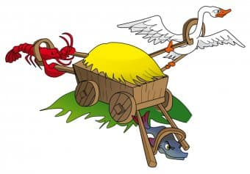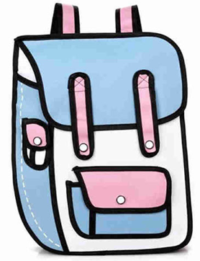

Определите, обозначьте какую метафору можно использовать для решения проблемы нравственного воспитания .
Составьте несколько вопросов для родителей по работе с выбранной метафорой.

Конверт 4

«ПРАВИЛЬНАЯ МОТИВАЦИЯ»
Как вызвать интерес родителей к совместной работе?

«ДЕЙСТВУЕМ ВМЕСТЕ!»
Как вовлечь семью в образовательный процесс ДОУ?

«ПОДДЕРЖКА И ПРОСВЕЩЕНИЕ»
Как повысить психолого-педагогическую компетентность родителей: эффективные формы, методы, средства

НЕ ВСЕГДА ЛЕГКО»
Как поменять отношение родителей к дошкольным учреждениям, которое сформировалось уже на протяжении многих лет?

Моделирование
Коллеги, предлагаю каждому столику сформулировать темы для ваших кафе (по 3 темы), которые в дальнейшем вы можете использовать в своей работе.

Итог: фестиваль бумажных скатертей. представление своей работы в кафе.

Ситуация первая. В автобусе одно места у окна занимает мальчик, рядом с ним сидит отец. На остановке входит женщина. Сесть некуда, и она останавливается возле отца с сыном.
Вопросы:
Как дальше будет развиваться ситуация?
Кто должен уступить место?
Как вы учите вести своих детей в транспорте?
Ситуация вторая.
В семье устанавливают новогоднюю елку. Пятилетнему Игорю очень хотелось вместе со старшими наряжать елку. Но мама, боясь за красивые дорогие шары, не сразу согласилась на это и все время поглядывала настороженно на сына. От чрезвычайного усердия и волнения мальчик уронил и разбил самую большую и красивую игрушку. Мать стала кричать на сына, а он стоял опустив голову и плакал. Старшая сестренка постаралась вступиться за брата: “Мама, разве можно из-за какой-то игрушки так ругать Игоря? ”- Не твое дело, своих будешь воспитывать, тогда поймешь! – прервала она дочь и отправила сына в детскую.
Вопросы:
В чем состоит педагогический просчет матери?
Как изменить ситуацию, исправить поведение матери?
Как вы поступили в таком случае?
Ситуация третья.
В детстве Люда очень любила играть с отцом. Ей всегда было весело с ним. Как только отец приходил с работы, Люда обрадовано кричала: — Ой, как хорошо! Значит, мы сейчас пойдем играть. Однажды отец пришел с работы очень усталым. Люда, как обычно, встретила его восторженным криком, желая идти играть с ним во двор. Но отец неожиданно сказал: — Сегодня не пойдем, я плохо себя чувствую. — Нет, пойдем, все равно пойдем! – кричала девочка, цепляясь за отца и увлекая его к двери. — Доченька, подожди, дай твою руку! – внезапно скомандовал отец. Люда послушно подала отцу руку, отец приложил ее к своей груди и спросил: — Слышишь, как сильно стучит сердце? Если мы пойдем играть, оно может не выдержать, и тогда у тебя не будет папы. Дочь испуганно посмотрела на отца, взяла его за руку и повела к дивану: — Ложись, папочка, и тихонечко лежи, я поиграю сегодня одна.
Вопросы:
Каким образом в процессе общения отец воздействовал на дочь?
Какие чувства по отношения к отцу возникли у Люды?
Как вы учите своих детей проявлять к вам и окружающим чувства сострадания, жалости.

Вечные принципы нравственности
Не поступайте с другими так, как не хотели бы, чтобы поступили с тобой.
Любите ближних своих.
Будьте верными и преданными семье, друзьям, работе.
Стремитесь к миру.
Уважайте других и оказывайте им честь.
Прощайте других
Будьте честными.
Будьте трудолюбивыми.
Будьте правдивыми и справедливыми.
Будьте кроткими, сострадательными.
Отвечайте на зло добром.
Не применяйте насилия в отношении к другому человеку.
Не берите чужого без разрешения.
Не сотворите себе кумира.

Поучимся негативные установки трансформировать в позитивные, развивающие в ребёнке
веру в себя.

Уйди с глаз моих, встань в угол Иди ко мне, давай во всём разберёмся вместе
И в кого ты такой (некрасивый) Как ты мне нравишься
Ничего не бойся, никому не уступай, всем давай сдачу Держи себя в руках, уважай людей
Когда же ты научишься Я помогу тебе
Что бы ты без меня делал? Что бы мы без тебя делали?
Уж лучше бы тебя вообще на свете не было Какое счастье, что ты у нас есть!
Если будешь, так поступать с тобой никто не захочет дружить Как относишься к людям, так
и они будут относиться к тебе

Притча.
Прожили люди жизнь неразумную, и подошли к пропасти. Дальше –
гибель!
Как же нам быть, кто нас спасёт? – забеспокоились люди. Пошли к
мудрецу.
С восходом Утренней Звезды придет Путник Вечности. Он спасёт вас!
– сказал им мудрец.
Люди всю ночь стояли у дороги и ждали восхода Утренней Звезды;
надо было встретить Путника Вечности.
Не он… И этот не он… И тот не он… - говорили люди, видя ранних
спешащих. Один не был облачён в белые одежды – значит, не он. У второго
не было длинной белоснежной бороды – тоже не он. Третий не держал в
руках посох и не выглядел усталым – значит, и тот был не он.
Но вот взошла Утренняя Звезда.
Люди уставились на дорогу – где Путник?
Где-то запел жаворонок.
Где-то заржал жеребенок.
Где-то заплакал ребенок.
А Путника Вечности на дороге люди не увидели.
Пришли к мудрецу с жалобой:
Где же обещанный Путник Вечности?
А плач ребенка вы услышали? – спросил мудрец.
Но это плачь новорожденного! – ответили люди.
- Он и есть Путник Вечности! Он ваш спаситель!
Так люди увидели ребёнка – свою надежду.

Беседа с родителями.
- Ребенок – это и есть Путник Вечности! Именно от него зависит
спасение человеческого рода. А почему?
- Ведь именно ему жить в будущем.
И от нас с вами зависит, каким он будет и какую жизнь он проживет.

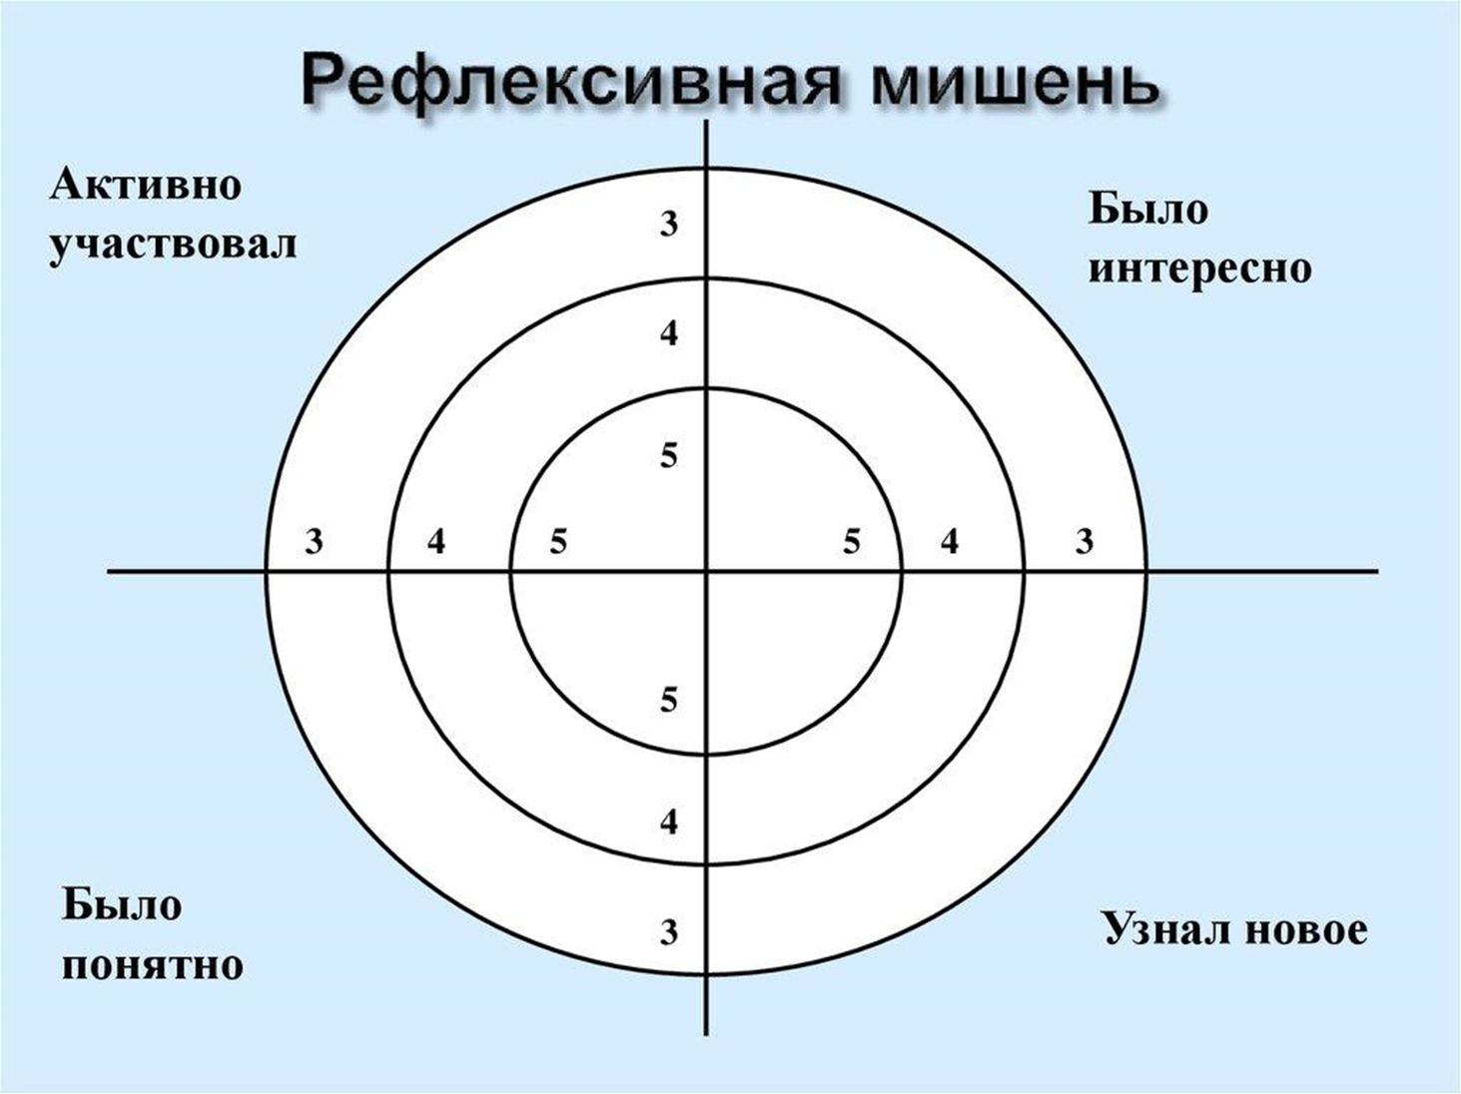

Пункт 2 статьи 2 Федерального закона от 29 декабря 2012 г. № 273-ФЗ «Об образовании в Российской Федерации» (Собрание законодательства Российской Федерации, 2012, № 53, ст. 7598; 2020, № 31, ст. 5063).
Пункт 4 Указа Президента Российской Федерации от 9 ноября 2022 г. № 809 «Об утверждении Основ государственной политики по сохранению и укреплению традиционных российских духовно-нравственных ценностей» (Собрание законодательства Российской Федерации, 2022, № 46, ст. 7977).
Пункт 5 Указа Президента Российской Федерации от 9 ноября 2022 г. № 809 «Об утверждении Основ государственной политики по сохранению и укреплению традиционных российских духовно-нравственных ценностей» (Собрание законодательства Российской Федерации, 2022, № 46, ст. 7977).

